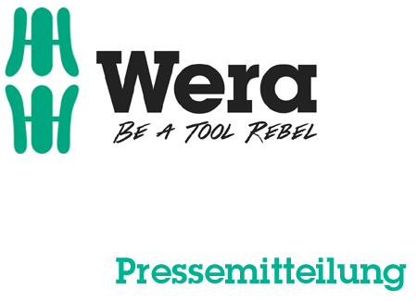

Fecha: 6 de marzo de 2016
Redactor: Klaus Teders

Para una mayor atención en el punto de venta:

Exhibidor de destornilladores Wera con nuevo diseño

Apoyo del comercio especializado con material de publicidad / Nuevo exhibidor diseñado según el diseño de embalaje de Wera galardonado múltiples veces / Equipable de manera individual y variable / Cubierta superior para dos juegos de destornilladores /

Colonia / Wuppertal. Es parte de la estrategia empresarial que Wera apoye al comercio especializado en la presentación de los productos con los más variados materiales de publicidad. A estos materiales también pertenecen exhibidores, en los cuales se pueden presentar elegantemente las distintas herramientas del fabricante de Wuppertal en el punto de venta.

¿Godzilla o un exhibidor?
En la Feria de Ferretería, Wera ha presentado un nuevo exhibidor para sus juegos de destornilladores. Este exhibidor ha sido diseñado de tal forma que se corresponda con el nuevo y múltiples veces galardonado diseño de embalaje del especialista de herramientas para atornillar – sólo que en un tamaño mucho más grande.

También para aquellos que no deseen limitarse
Además, este exhibidor es especialmente flexible, ya que puede albergar los más variados embalajes de juegos de destornilladores. El exhibidor no está limitado a una determinada serie, sino que se puede equipar de manera individual y variada. En la cubierta superior se pueden colocar dos de los juegos de destornilladores contenidos en el exhibidor, de modo que el producto ya se puede divisar desde lejos.

El exhibidor de destornilladores se puede adquirir de la empresa Wera ya equipado de manera fija o también en estado vacío para que el cliente lo pueda equipar individualmente.

Para más información, consulte a:

Wera Werk Hermann Werner GmbH & Co. KG

Korzerter Straße 21-25, 42349 Wuppertal / Germany

Teléfono: +49 (0)2 02 / 40 45 311, Fax: 40 36 34

e-mail: info@wera.de, Internet: www.wera.de

TECHNO PRESS

Pie de imagen:

01_Exhibidor_Wera
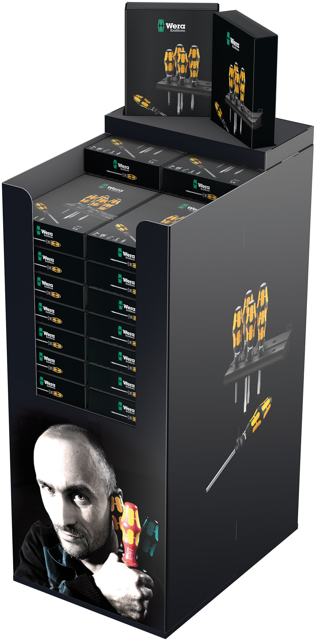
El nuevo exhibidor para la presentación de los diferentes juegos de destornilladores Wera en el punto de venta se corresponde con el diseño del concepto de embalaje de la empresa Wera que ya ha sido galardonado en múltiples ocasiones.

Imagen: Wera Werk Hermann Werner GmbH & Co. KG

Persona de contacto para la prensa:

Wera Werk  Hermann Werner GmbH & Co. KG  Detlef Seyfarth  Korzerter Straße 21-25  42349 Wuppertal / Germany  Teléfono: +49 (0)2 02 / 40 45 311  Fax: +49 (0)2 02 / 40 36 34  e-mail: info@wera.de | TECHNO PRESS  Presseinformationsdienst  Wolfgang D. Riedel  Postfach 10 04 49  42004 Wuppertal / Germany  Teléfono: +49 (0)2 02 / 9 70 10 0  Fax: +49 (0)2 02 / 9 70 10 50  e-mail: info@technopress.de
Reproducción autorizada, se ruega enviarnos una copia

